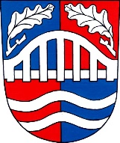

**Kulturní komise ve spolupráci s Městysem Doudleby n. Orl.**

**pořádá**

